**实验一：Linux建立软Raid实验**

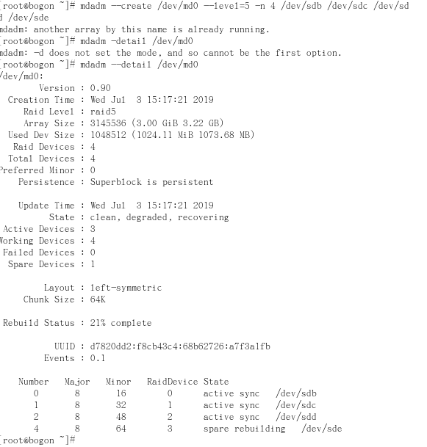

**实验三：Windows server 2008建立软Raid5实验**

添加三个磁盘，并动态磁盘化：

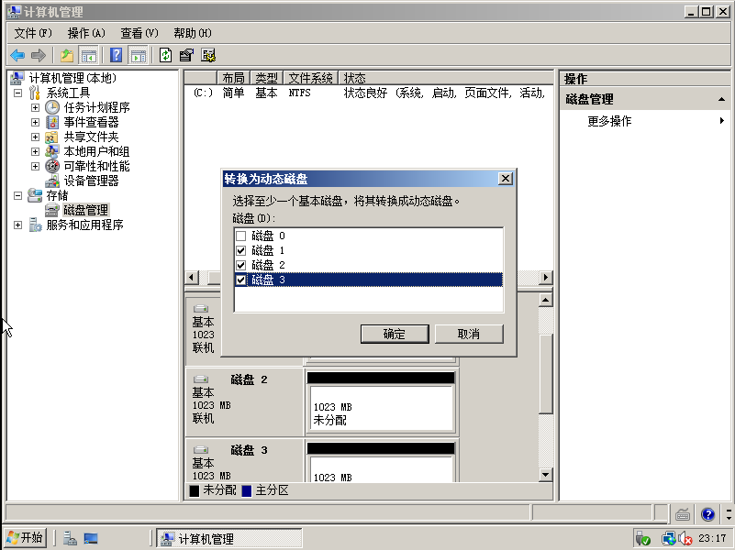

合并成为RAID-5卷：

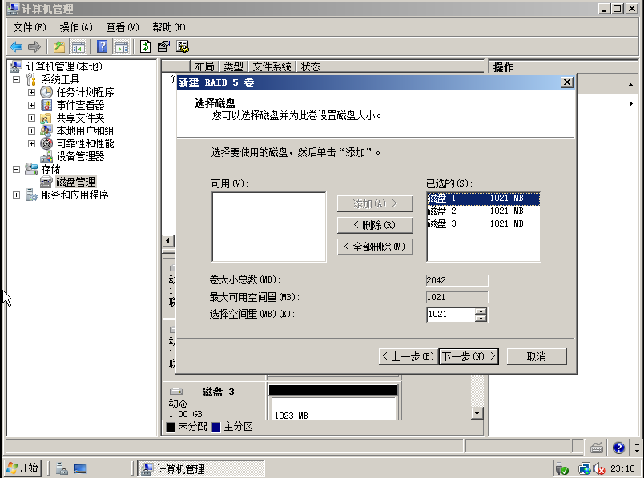

在虚拟机设置卸载其中的磁盘3，但是RAID-5卷里的文件不受到影响：

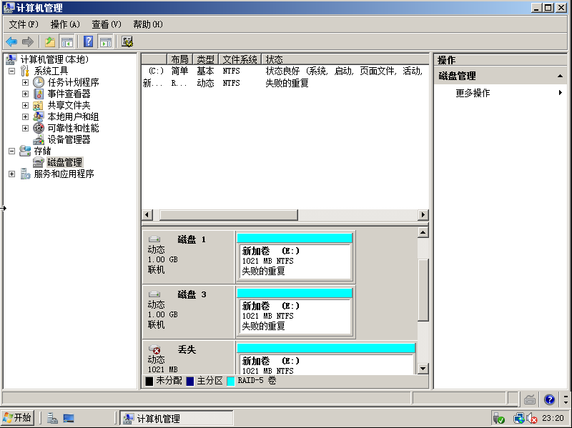

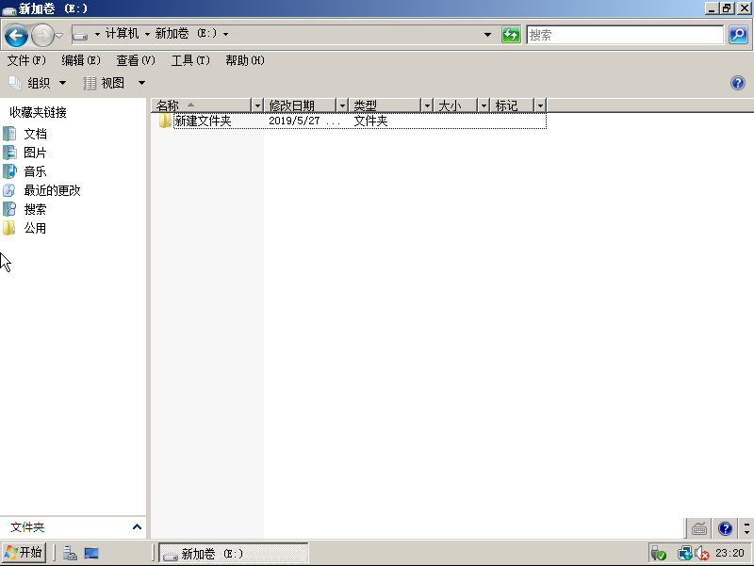

重新添加新的磁盘，进行修复RAID-5卷：

